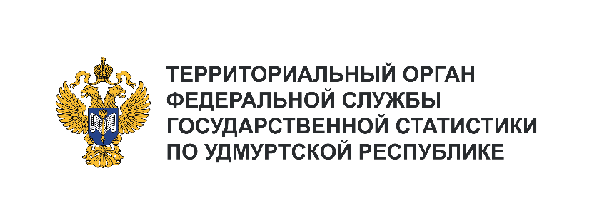**Пресс-служба Удмуртстата**

Телефон: +7 (3412) 69-50-35

e-mail: [18.01.2@](mailto:18.01.2@)rosstat.gov.ru

Информационное сообщение для СМИ

**5 мая 2025, Ижевск**

**ЭКОНОМИКА УДМУРТИИ В ЯНВАРЕ – МАРТЕ 2025 ГОДА**

По предварительной оценке, в январе – марте 2025 года отмечалась положительная динамика   
во многих отраслях экономики республики.

Промышленное производство выросло на 12,6%, в том числе обрабатывающие производства увеличили объёмы на 32,2%.

В сельском хозяйстве сложилась следующая ситуация: надоено 275,2 тыс. тонн молока (на 4,9% больше, чем в январе – марте 2024 года), произведено 38,3 тыс. тонн скота и птицы (меньше на 3,2%) и 244,2 млн штук яиц (меньше на 5,8%).

Объём строительных работ вырос на 5,4%. Незначительно снизились объёмы жилищного строительства. За три месяца т.г. введено 0,5 млн кв. м общей площади жилых домов, что на 0,1% меньше, чем годом ранее.

Грузооборот автомобильного транспорта увеличился на 16,4%. В то же время уменьшился   
на 2,9% пассажирооборот.

В январе – марте 2025 года население республики приобрело товаров на 108,8 млрд рублей, что на 7,4% больше уровня января – марта 2024 года.

Расходы населения на услуги общественного питания выросли относительно аналогичного периода 2024 года на 5,6%, платные услуги – на 0,1%, в том числе бытовые – на 6,8%.

За три месяца 2025 года инфляция (изменение цен в марте 2025 года по отношению к декабрю 2024 года) на потребительском рынке Удмуртии составила 3,2% (в марте 2024 года – 2,6%). Продовольственные товары, включая алкогольные напитки, стали дороже на 3,9%, непродовольственные – на 1,6%, услуги – на 4,6%.

Численность официально зарегистрированных безработных уменьшилась по сравнению   
с мартом 2024 года в 1,4 раза и составила 2,0 тыс. человек или 0,28% рабочей силы. При этом, потребность организаций в работниках остается высокой – на конец марта 2025 года заявлено 13,9 тыс. вакансий.